3. เมนู Payroll System
เป็นส่วนที่จะจัดการเกี่ยวกับการคิดค่าแรง ภาษีเงินได้และเงินสมทบต่างๆ รวมทั้งการทำรายการโอนเงินผ่านทางธนาคารต่างๆ ซึ่งมีส่วนประกอบต่างๆ ต่อไปนี้
3.1 Setup
3.2 Loan Management
3.3 Leave Management
3.4 Periodic Process
3.5 Wage Calculation
3.6 Wage Payment
3.7 Export Payroll Data for Bank

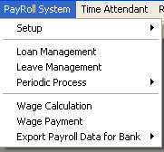

โดยที่แต่ละส่วนจะมีรายละเอียดคือ
3.1 เมนู Setup
จะเป็นส่วนที่กำหนดค่าต่างๆ ของระบบในส่วนของ Payroll System โดยที่จะมีเมนูย่อยๆ ต่อไปนี้
3.1.1 Working Time
3.1.2 Holiday
3.1.3 Progressive Tax Deductions
3.1.4 Progressive Tax Rate
3.1.5 Social Welfare Rate
3.1.6 Provident Fund Rate

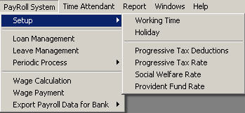
แต่ละส่วนมีรายละเอียดดังนี้
3.1.1 เมนู Working Time
เป็นส่วนที่กำหนดเวลาทำงานต่างๆ ของระบบ โดยที่สามารถที่จะกำหนดเป็นกลุ่มเวลาการทำงานได้ ซึ่งในแต่ละช่วงเวลาที่ระบุนั้นสามารถที่จะนำไปผูกกับค่ารายได้ เพื่อใช้ในการคำนวณค่าแรงได้ โดยเมื่อทำการเปิดเมนู Working Time ระบบจะแสดงรายการวันทำงานที่ระบบมีอยู่แล้ว

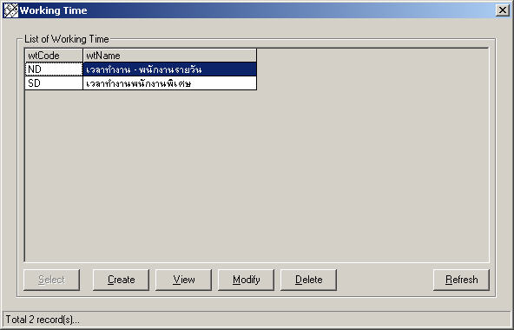

ซึ่งภายในส่วนของ Working Time จะประกอบไปด้วย
- Create ทำการสร้างโครงสร้างวันทำงานใหม่ให้กับระบบ โดยทำการระบุรหัส ชื่อของโครงสร้างวัน ซึ่งสามารถแบ่งโครงสร้างการทำงานได้เป็น 2 ส่วน คือ

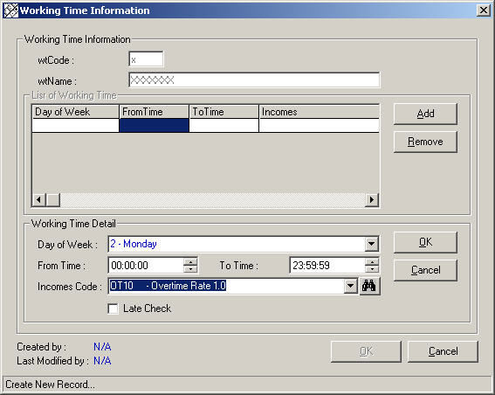
- ส่วนที่ทำการระบุถึงชื่อต่างๆ พร้อมทั้งวันที่อยู่ในกลุ่มนี้

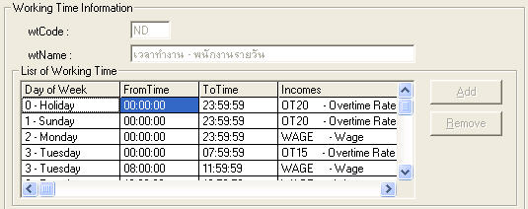

- ส่วนที่ทำการเพิ่มวัน และส่วนของรายได้ของช่วงเวลานั้น ซึ่งเมื่อทำการเพิ่มเข้ามาแล้ว รายชื่อวันที่ทำการเพิ่มจะไปแสดงอยู่ที่ส่วนที่ 1

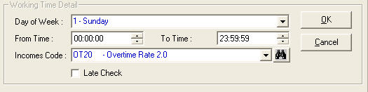

  - View ทำการดูข้อมูลรายละเอียดของโครงสร้างวันทำงาน ซึ่งสามารถเรียกดูรายละเอียดโดยทำการกดที่ชื่อของวันที่ต้องการ

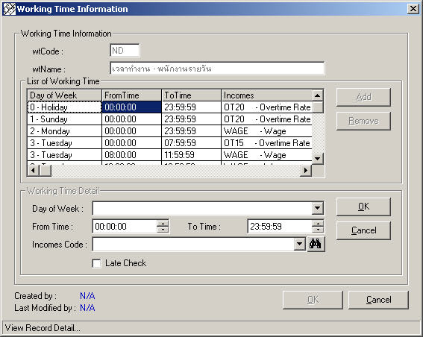
  - Modify ทำการปรับปรุงข้อมูลโครงสร้างของวันทำงานมีอยู่แล้วในระบบ

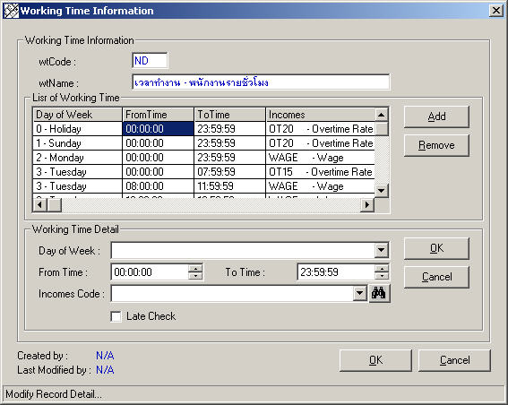

  - Delete ทำการลบข้อมูลโครงสร้างวันทำงาน

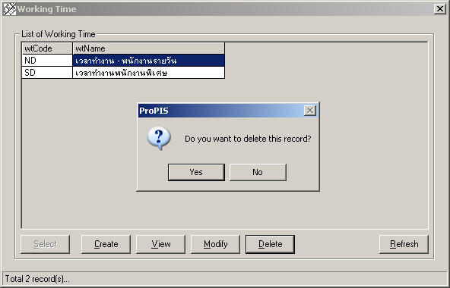

  - Refresh ทำการปรับปรุงข้อมูลให้ทันสมัย

3.1.2 เมนู Holiday
เป็นส่วนที่กำหนดถึงวันหยุดของบริษัท ซึ่งสามารถกำหนดได้โดยที่เมื่อผู้ใช้ทำการเลือกเมนู Holiday แล้วนั่น ระบบจะแสดงรายการวันหยุดที่มีอยู่แล้วในระบบ ซึ่งส่วนประกอบของหน้าต่างนี้มีต่อไปนี้
Create ทำการสร้างข้อมูลวันหยุดของทางบริษัทเพิ่มเข้าไปในระบบ

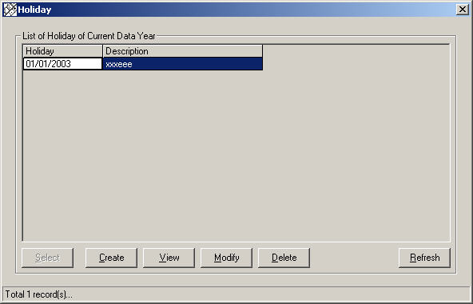

  - View ทำการดูข้อมูลรายละเอียดของวันหยุด ซึ่งสามารถเรียกดูรายละเอียดโดยทำการกดที่ชื่อของวันที่ต้องการ

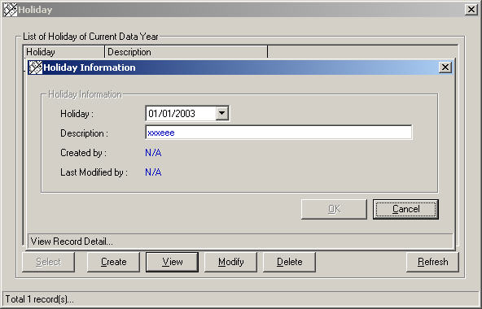

  - Modify ทำการปรับปรุงข้อมูลของวันหยุดมีอยู่แล้วในระบบ

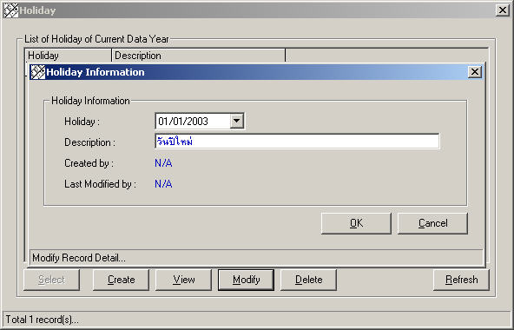

  - Delete ทำการลบข้อมูลวันหยุดออกจากระบบ

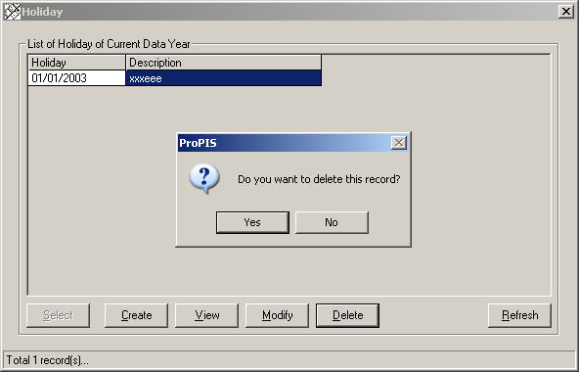

  - Refresh ทำการปรับปรุงข้อมูลให้ทันสมัย

3.1.3 เมนู Progressive Tax Deductions
เป็นส่วนที่กำหนดรายละเอียดของค่าลดหย่อนสำหรับการคำนวณภาษีเงินได้บุคคลธรรมดา ภ.ง.ด. 91 ซึ่งสามารถกำหนดได้โดยที่เมื่อผู้ใช้ทำการเลือกเมนู Progressive Tax Deductions แล้วนั่น ระบบจะแสดงรายการของค่าลดหย่อนที่มีอยู่แล้วในระบบ ซึ่งส่วนประกอบของหน้าต่างนี้มีต่อไปนี้

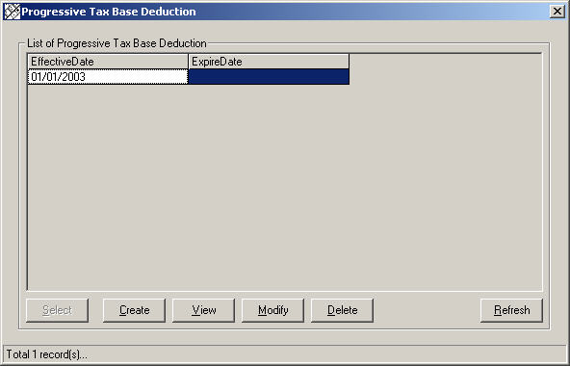

- Create ทำการสร้างข้อมูลรายละเอียดของค่าลดหย่อนสำหรับการคำนวณภาษีเงินได้บุคคลธรรมดา ภ.ง.ด. 91 เพิ่มเข้าไปในระบบ

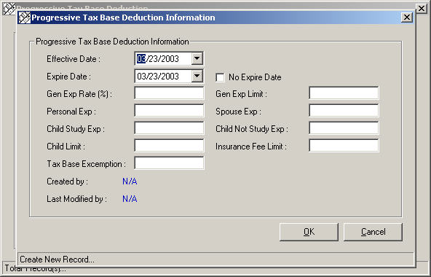
  - View ทำการดูข้อมูลรายละเอียดของค่าลดหย่อนสำหรับการคำนวณภาษีเงินได้บุคคลธรรมดา ภ.ง.ด. 91 ซึ่งสามารถเรียกดูรายละเอียดโดยทำการกดที่ชื่อของวันที่ต้องการ

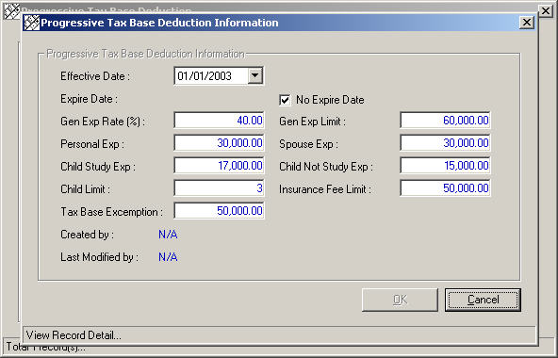

  - Modify ทำการปรับปรุงข้อมูลรายละเอียดของค่าลดหย่อนสำหรับการคำนวณภาษีเงินได้บุคคลธรรมดา ภ.ง.ด. 91 มีอยู่แล้วในระบบ

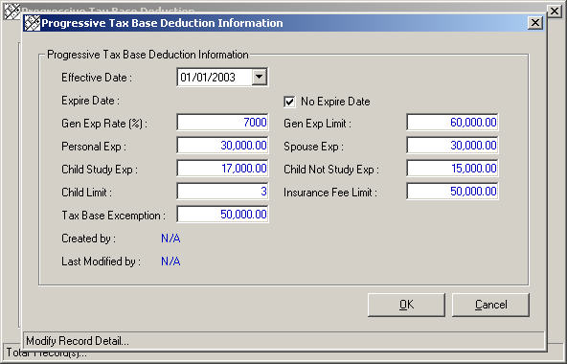

  - Delete ทำการลบข้อมูลรายละเอียดของค่าลดหย่อนสำหรับการคำนวณภาษีเงินได้บุคคลธรรมดา ภ.ง.ด. 91 ออกจากระบบ

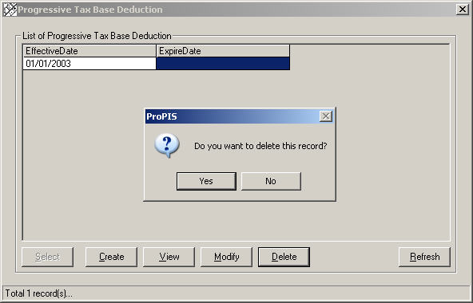

  - Refresh ทำการปรับปรุงข้อมูลให้ทันสมัย
3.1.4 เมนู Progressive Tax Rate
เป็นส่วนที่กำหนดอัตราภาษีสำหรับการคำนวณภาษีเงินได้บุคคลธรรมดา ภ.ง.ด. 91 ซึ่งสามารถกำหนดได้โดยที่เมื่อผู้ใช้ทำการเลือกเมนู Progressive Tax Rate แล้วนั่น ระบบจะแสดงอัตราภาษีที่มีอยู่แล้วในระบบ ซึ่งส่วนประกอบของหน้าต่างนี้มีต่อไปนี้

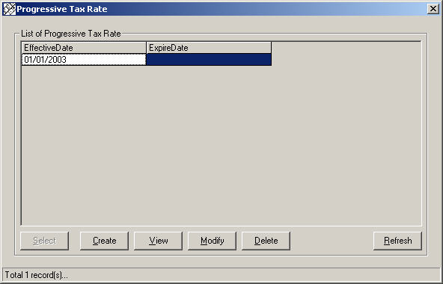
- Create ทำการสร้างข้อมูลรายละเอียดของอัตราภาษีสำหรับการคำนวณภาษีเงินได้บุคคลธรรมดา ภ.ง.ด. 91 เพิ่มเข้าไปในระบบ

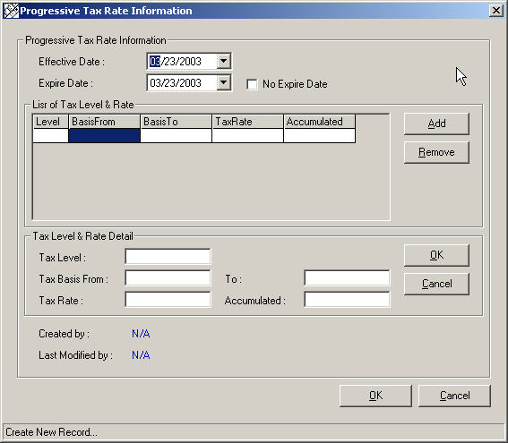

  - View ทำการดูข้อมูลรายละเอียดของอัตราภาษีสำหรับการคำนวณภาษีเงินได้บุคคลธรรมดา ภ.ง.ด. 91 ซึ่งสามารถเรียกดูรายละเอียดโดยทำการกดที่ชื่อของวันที่ต้องการ

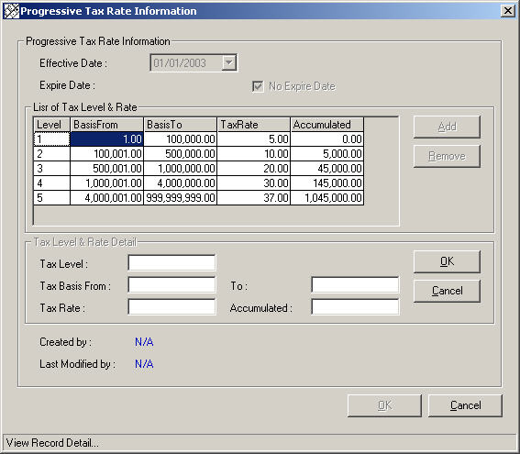
  - Modify ทำการปรับปรุงข้อมูลรายละเอียดของอัตราภาษีสำหรับการคำนวณภาษีเงินได้บุคคลธรรมดา ภ.ง.ด. 91 มีอยู่แล้วในระบบ

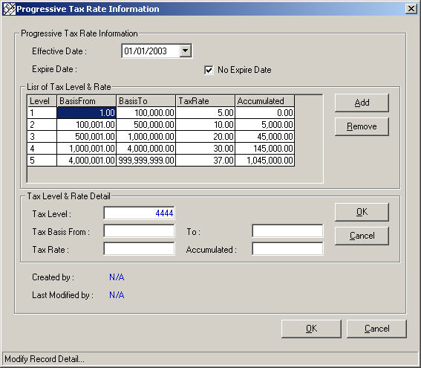

  - Delete ทำการลบข้อมูลรายละเอียดของอัตราภาษีสำหรับการคำนวณภาษีเงินได้บุคคลธรรมดา ภ.ง.ด. 91 ออกจากระบบ

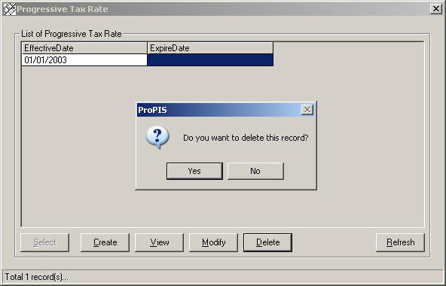

  - Refresh ทำการปรับปรุงข้อมูลให้ทันสมัย
3.1.5 เมนู Social Welfare Rate
เป็นส่วนที่กำหนดอัตราสำหรับการคำนวณเพื่อทำเงินสมทบประกันสังคม ซึ่งสามารถกำหนดได้โดยที่เมื่อผู้ใช้ทำการเลือกเมนู Social Welfare Rate แล้วนั่น ระบบจะแสดงอัตราสำหรับการคำนวณเพื่อทำเงินสมทบประกันสังคมที่มีอยู่แล้วในระบบ ซึ่งส่วนประกอบของหน้าต่างนี้มีต่อไปนี้

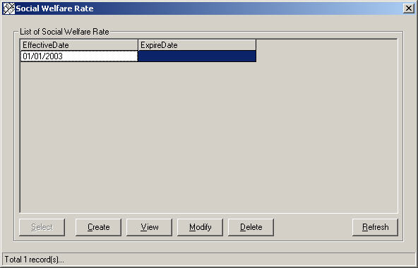

- Create ทำการสร้างข้อมูลรายละเอียดของอัตราสำหรับการคำนวณเพื่อทำเงินสมทบประกันสังคม เพิ่มเข้าไปในระบบ

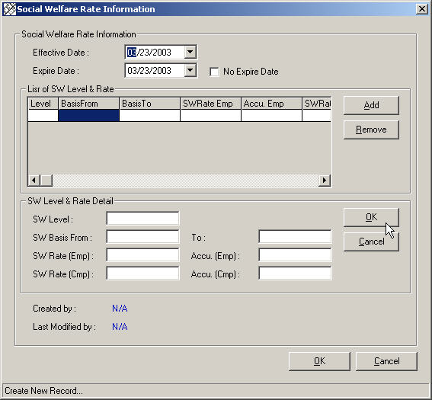
  - View ทำการดูข้อมูลรายละเอียดของอัตราสำหรับการคำนวณเพื่อทำเงินสมทบประกันสังคม ซึ่งสามารถเรียกดูรายละเอียดโดยทำการกดที่ชื่อของวันที่ต้องการ

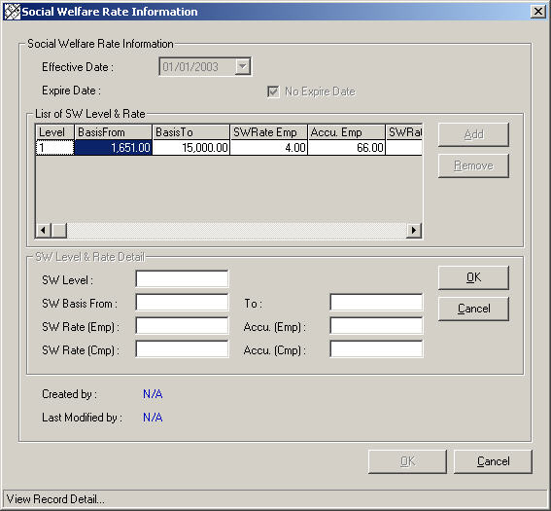

  - Modify ทำการปรับปรุงข้อมูลรายละเอียดของอัตราสำหรับการคำนวณเพื่อทำเงินสมทบประกันสังคม มีอยู่แล้วในระบบ

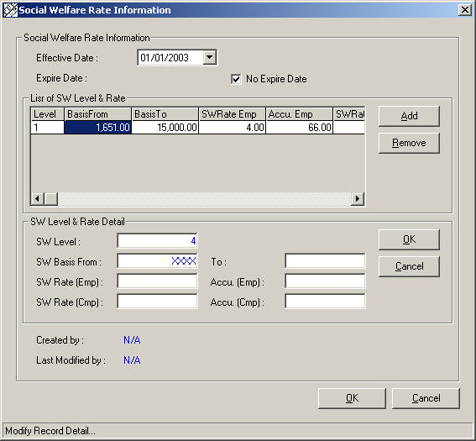
  - Delete ทำการลบข้อมูลรายละเอียดของอัตราสำหรับการคำนวณเพื่อทำเงินสมทบประกันสังคม ออกจากระบบ

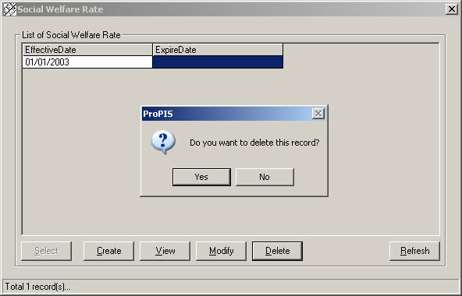

  - Refresh ทำการปรับปรุงข้อมูลให้ทันสมัย

3.1.6 เมนู Provident Fund Rate
เป็นส่วนที่กำหนดอัตราสำหรับการคำนวณเพื่อทำเงินสมทบกองทุนสำรองเลี้ยงชีพ ซึ่งสามารถกำหนดได้โดยที่เมื่อผู้ใช้ทำการเลือกเมนู Provident Fund Rate แล้วนั่น ระบบจะแสดงอัตราสำหรับการคำนวณเพื่อทำเงินสมทบประกันสังคมที่มีอยู่แล้วในระบบ ซึ่งส่วนประกอบของหน้าต่างนี้มีต่อไปนี้

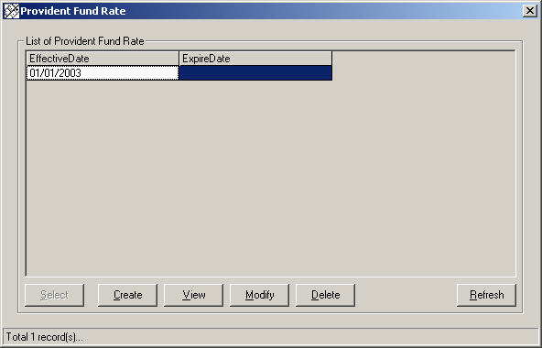
- Create ทำการสร้างข้อมูลรายละเอียดของอัตราสำหรับการคำนวณเพื่อทำเงินสมทบกองทุนสำรองเลี้ยงชีพเพิ่มเข้าไปในระบบ

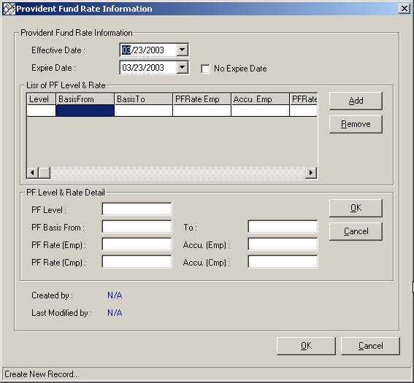

  - View ทำการดูข้อมูลรายละเอียดของอัตราสำหรับการคำนวณเพื่อทำเงินสมทบกองทุนสำรองเลี้ยงชีพ ซึ่งสามารถเรียกดูรายละเอียดโดยทำการกดที่ชื่อของวันที่ต้องการ

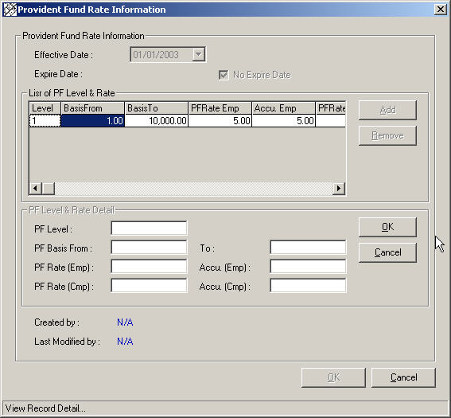
  - Modify ทำการปรับปรุงข้อมูลรายละเอียดของอัตราสำหรับการคำนวณเพื่อทำเงินสมทบกองทุนสำรองเลี้ยงชีพ มีอยู่แล้วในระบบ

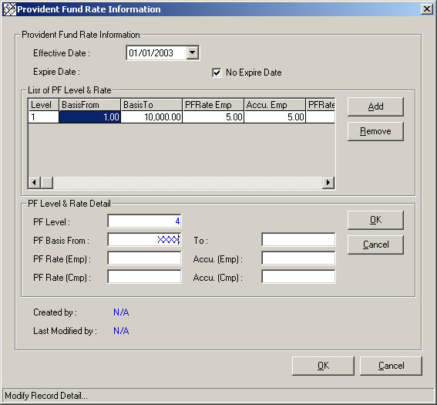

  - Delete ทำการลบข้อมูลรายละเอียดของอัตราสำหรับการคำนวณเพื่อทำเงินสมทบกองทุนสำรองเลี้ยงชีพ ออกจากระบบ

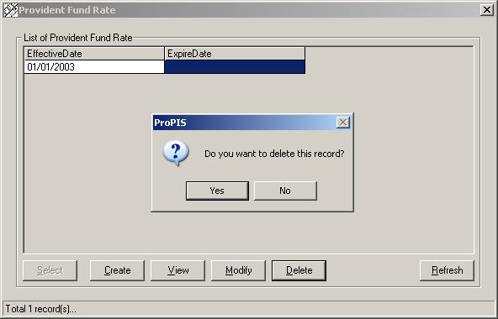

  - Refresh ทำการปรับปรุงข้อมูลให้ทันสมัย
3.2 เมนู Loan Management
เป็นส่วนที่จัดการเกี่ยวกับการกู้ยืมเงินของพนักงาน โดยมีส่วนประกอบต่อไปนี้
สำหรับการเรียกดูข้อมูลของการกู้ยืมเงินนั้นสามารถทำได้โดยทำการเลือกรายชื่อพนักงานที่ต้องการจะดู หลังจากนั้นทำการเลือกข้อมูลที่ต้องการจะดูซึ่งมี 3 แบบคือ

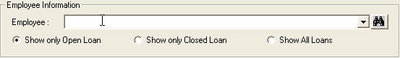

- Show only Open Loan เป็นการเลือกดูการกู้ยืมเงินของพนักงานที่ยังจ่ายชำระคืนไม่หมด
- Show only Closed Loan เป็นการเลือกดูการกู้ยืมเงินของพนักงานที่ยังจ่ายชำระคืนหมดแล้ว
- Show All Loan เลือกดูการกู้ยืมเงินทั้งหมดของพนักงานที่ระบุ
โดยที่ส่วนประกอบของ Loan Management มีดังต่อไปนี้

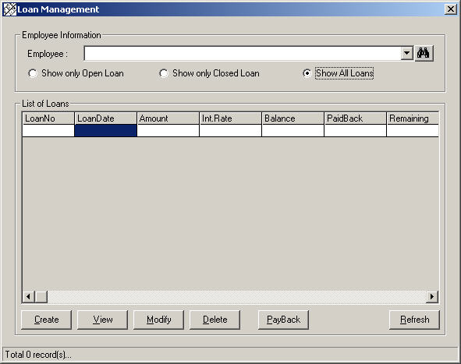

- Create ทำการสร้างข้อมูลรายละเอียดของการกู้ยืมเงินของพนักงานใหม่เพิ่มเข้าไปในระบบ

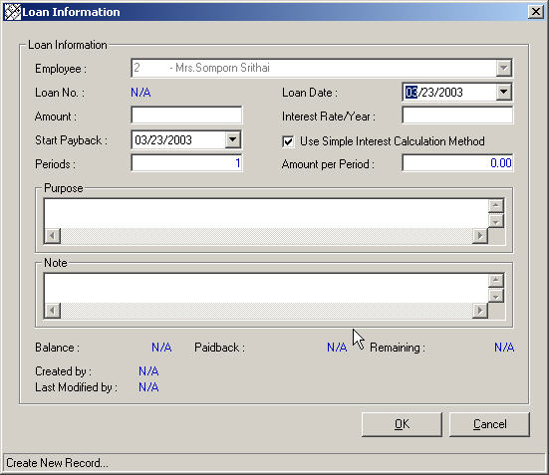

  - View ทำการดูข้อมูลรายละเอียดของการกู้ยืมเงินของพนักงาน ซึ่งสามารถเรียกดูรายละเอียดโดยทำการกดที่ชื่อของวันที่ต้องการ

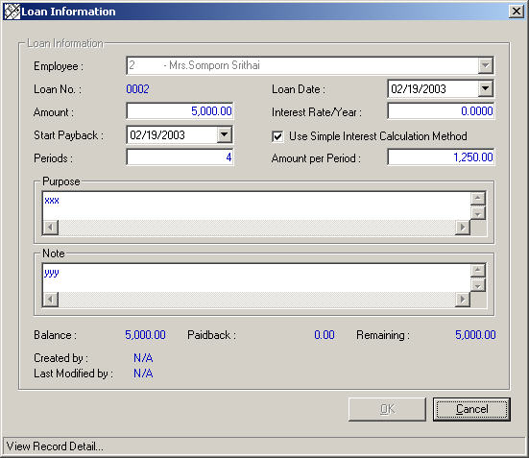

  - Modify ทำการปรับปรุงข้อมูลรายละเอียดของการกู้ยืมเงินของพนักงาน มีอยู่แล้วในระบบ

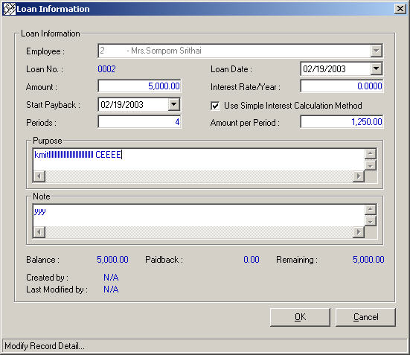

  - Delete ทำการลบข้อมูลรายละเอียดของการกู้ยืมเงินของพนักงาน ออกจากระบบ

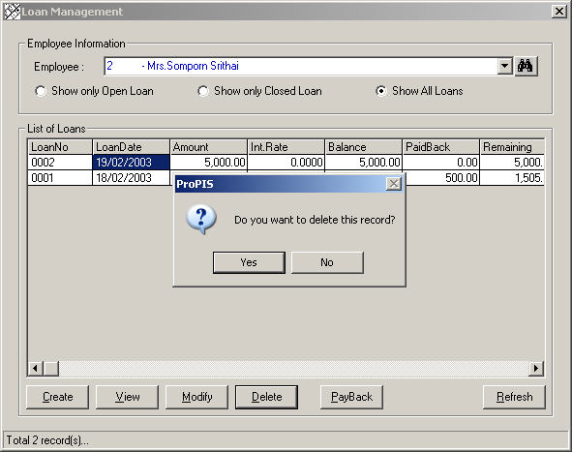

  - Refresh ทำการปรับปรุงข้อมูลให้ทันสมัย
  - Payback คือส่วนที่ทำการดูแลในเรื่องของการจ่ายเงินคืนสำหรับการกู้ยืม ซึ่งภายในจะประกอบไปด้วยส่วนต่างอีกคือ
หน้าต่างแสดงถึงข้อมูลการจ่ายเงินคืนของพนักงาน

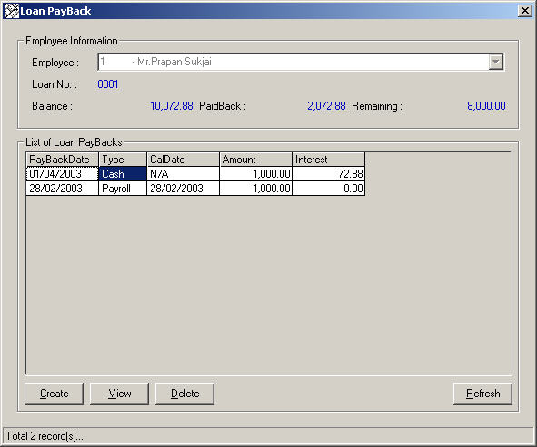

Create สำหรับการเพิ่มข้อมูลในการจ่ายเงินคืนของพนักงาน

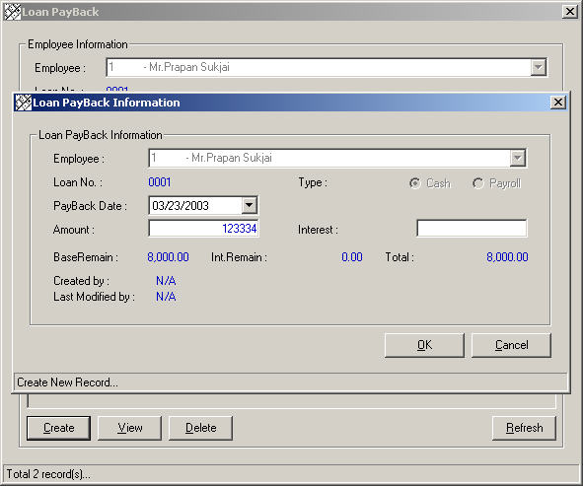
View สำหรับการเรียกดูข้อมูลในการจ่ายเงินคืนของพนักงาน

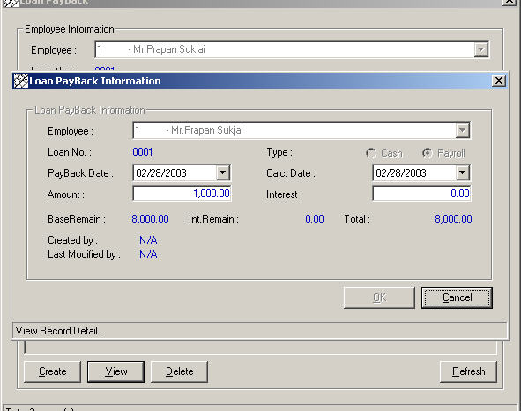

Delete สำหรับการเรียกลบข้อมูลในการจ่ายเงินคืนของพนักงาน

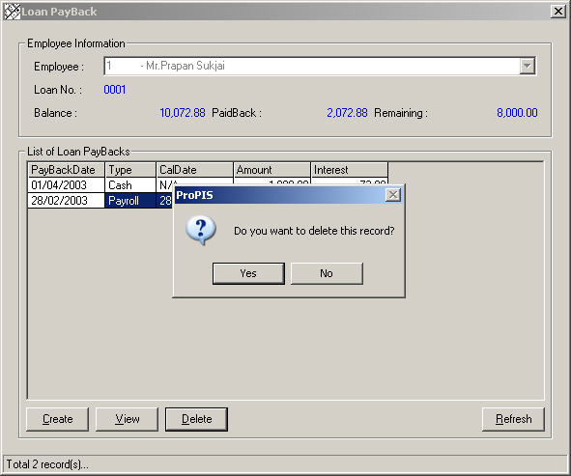

Refresh สำหรับการปรับปรุงข้อมูลให้ทันสมัย
3.3 เมนู Leave Management
เป็นส่วนที่จัดการเกี่ยวกับการลาของพนักงาน ซึ่งภายในจะประกอบด้วย หน้าต่างที่แสดงถึงรายละเอียดของวันลาหยุดต่างๆของพนักงานที่ระบุ และส่วนที่สรุปการลาหยุดและวันหยุดที่เหลือของพนักงาน

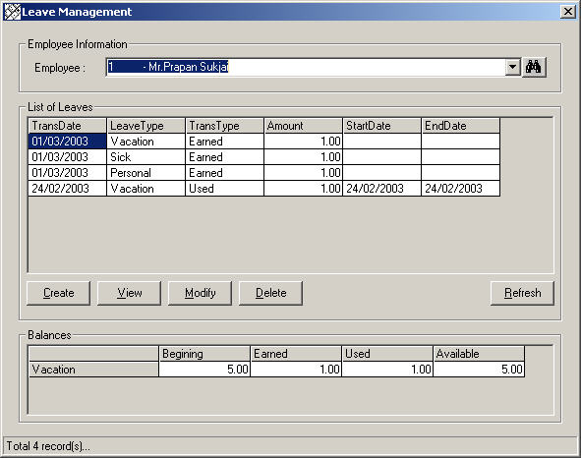

- Create สำหรับการเพิ่มข้อมูลวันลาหยุดของพนักงาน

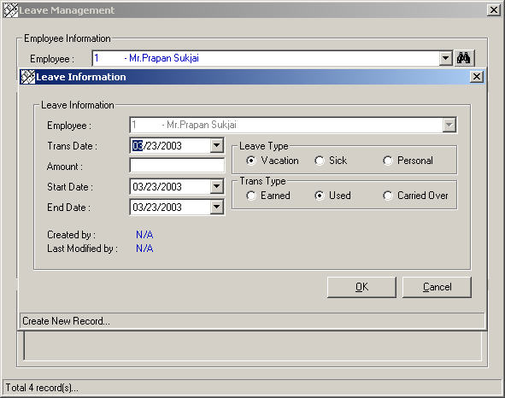
- View สำหรับการเรียกดูข้อมูลวันลาหยุดของพนักงาน

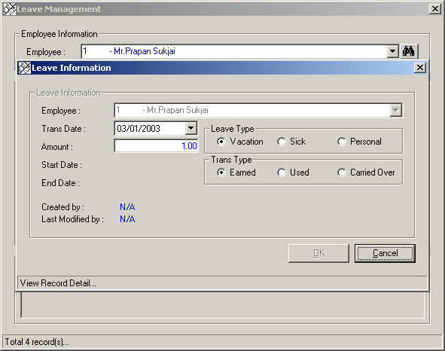

- Delete สำหรับการเรียกลบข้อมูลวันลาหยุดของพนักงาน

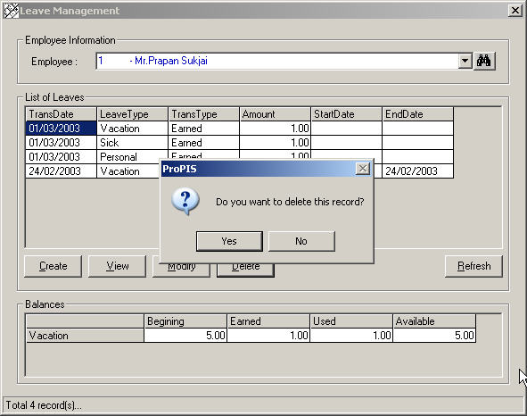

- Refresh สำหรับการปรับปรุงข้อมูลให้ทันสมัย
3.4 เมนู Periodic Process
เป็นส่วนที่จัดการเกี่ยวกับการประมวลผลและค่าต่างๆในช่วงเวลาที่กำหนดซึ่งภายจะประกอบด้วย 2 ส่วนคือ

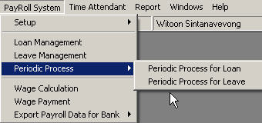

3.4.1 Periodic Process for Loan เป็นส่วนที่ทำการคำนวณดอกเบี้ยของการกู้ยืมเงินของพนักงานในช่วงเวลาที่กำหนด โดยจะคล้ายกับการยกยอดไปยังเดือนต่อไป

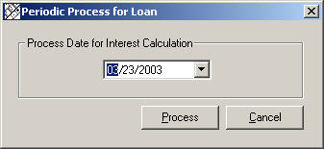

3.4.2 Periodic Process for Leave เป็นส่วนที่ทำการประมวลผลเกี่ยวกับการลาของพนักงาน เช่น การเพิ่มวันลาของพนักงานเฉพาะเดือน การยกยอดวันลาที่คงเหลือของพนักงานไปยังเดือนต่อไป

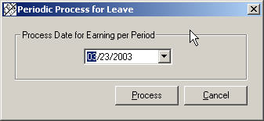

3.5 เมนู Wage Calculation
เป็นส่วนที่จัดการเกี่ยวกับการคำนวณค่าแรงของพนักงาน โดยที่เมื่อทำการเลือกเมนู Wage Calculation ระบบจะแสดงหน้าต่างที่แสดงรายการของวันที่ทำการคำนวณค่าแรงของพนักงานที่มีอยู่ในระบบ
โดยที่จะมีส่วนประกอบดังต่อไปนี้

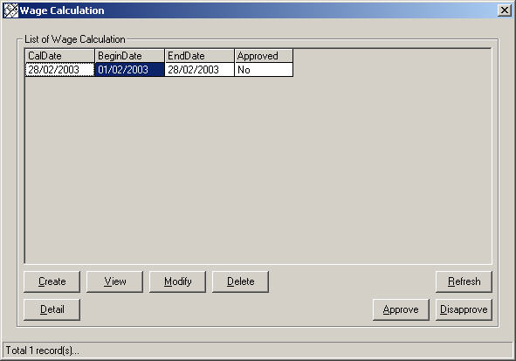

- Create ทำการสร้างวันที่ที่ต้องการจะทำการคำนวณค่าแรงใหม่เข้าไปในระบบ

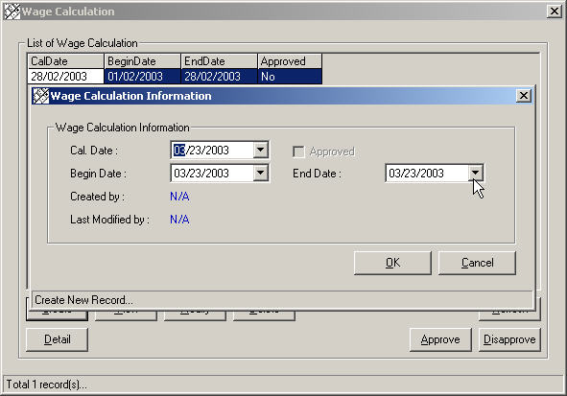
- View เรียกดูรายละเอียดของวันที่ทำการคำนวณค่าแรงที่มีอยู่แล้วในระบบ

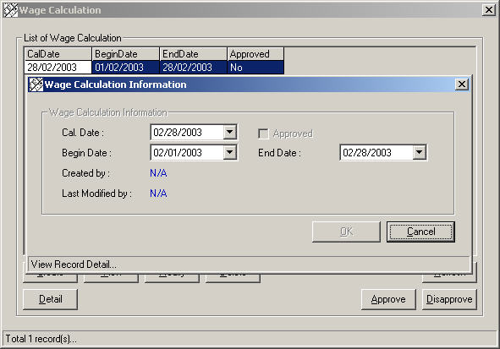

- Modify ทำการปรับปรุงแก้ไขรายละเอียดของวันที่ทำการคำนวณค่าแรงที่มีอยู่แล้วในระบบ

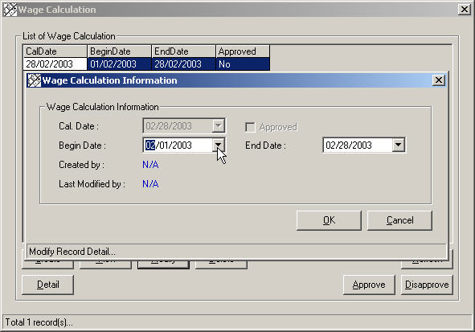

- Delete ทำการลบข้อมูลของวันที่คำนวณค่าแรงออกจากระบบ ซึ่งจะระบบจะมีหน้าต่างเพื่อยืนยันใรการที่ลบข้อมูลนั้น

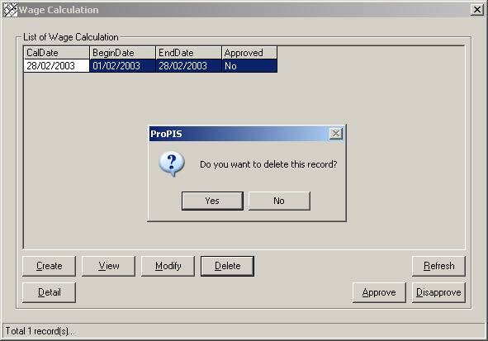

- Approve ทำการรับรองว่าตรวจสอบข้อมูลแล้ว ซึ่งจะมีหน้าต่างเพื่อให้ผู้ใช้แสดงการยืนยันในการตรวจสอบข้อมูลอีกครั้ง

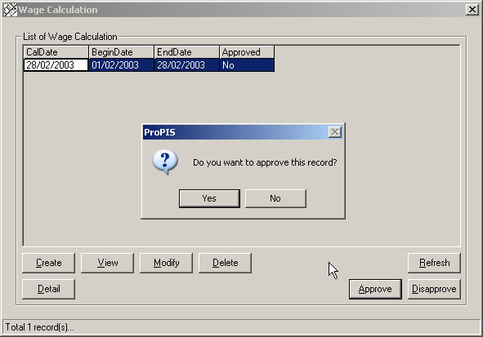

- Disapprove ทำการยกเลิกการรับรองว่าตรวจสอบข้อมูลแล้ว ซึ่งจะมีหน้าต่างเพื่อให้ผู้ใช้แสดงการยืนยันในการตรวจสอบข้อมูลอีกครั้ง

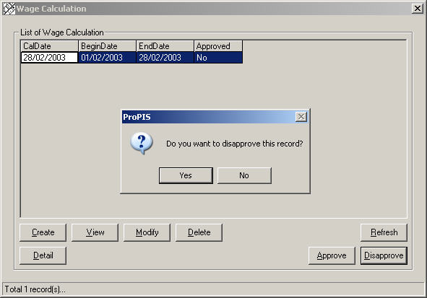

- Detail เป็นส่วนที่จะเรียกดูรายละเอียดของการคำนวณค่าแรงของพนักงาน โดยที่ภายในจะแสดงหน้าต่างถึงรายละเอียดของการคำนวณค่าแรงต่างๆ ทั้งทางรายได้ และรายจ่ายของพนักงาน

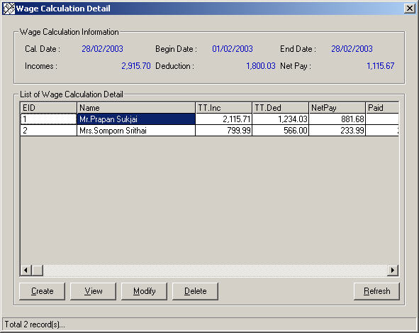
ซึ่งสามารถจะเพิ่มรายการได้โดยการกดปุ่ม Create ซึ่งระบบจะแสดงหน้าต่างเพื่อให้ผู้ใช้ทำการเลือกพนักงานที่ต้องการจะคำนวณค่าแรง

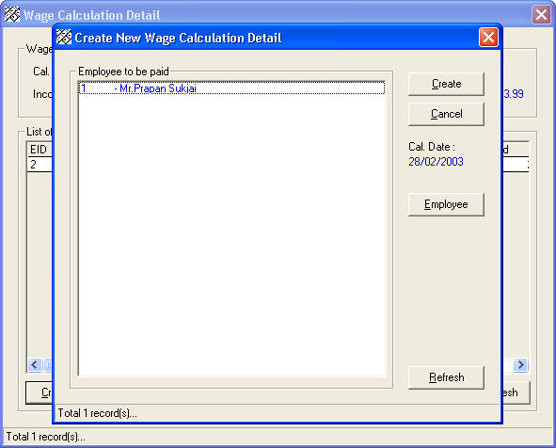

เมื่อทำการตกลงเลือกพนักงานแล้ว จะปรากฏหน้าต่างที่แสดงถึงรายละเอียดต่างๆ ทั้งรายรับและรายจ่ายของพนักงานที่ระบุ และรวมยอดเงินของแต่ละงวด โดยที่มีส่วนประกอบต่อไปนี้

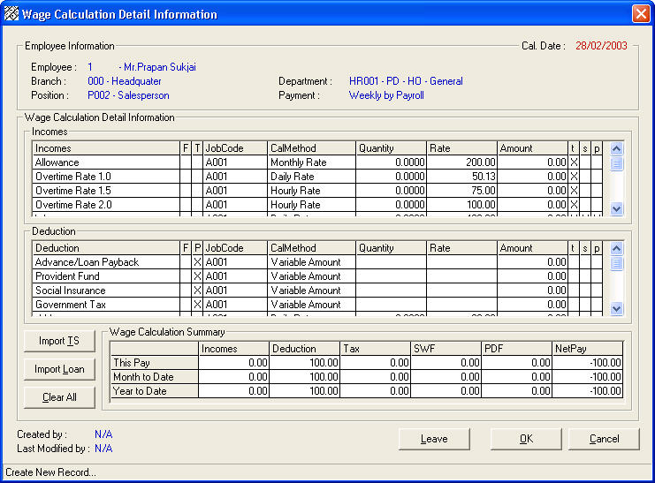
Import TS คือการนำข้อมูลเวลาการทำงานของพนักงานเพื่อนำมาคำนวณค่าแรงแบบต่างๆ ตามที่พนักงานคนนั้นได้ถูกกำหนดไว้

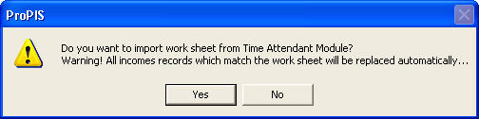

Import Loan คือการนำข้อมูลการกู้ยืมเงินของพนักงานมาเพื่อคำนวณในส่วนของรายจ่ายของพนักงาน

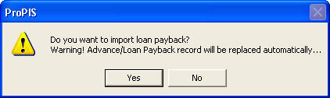

Clear All ทำการยกเลิกการทำกระบวนการต่างๆ
Leave จะเรียกดูข้อมูลการลาหยุดของพนักงานคนนั้น

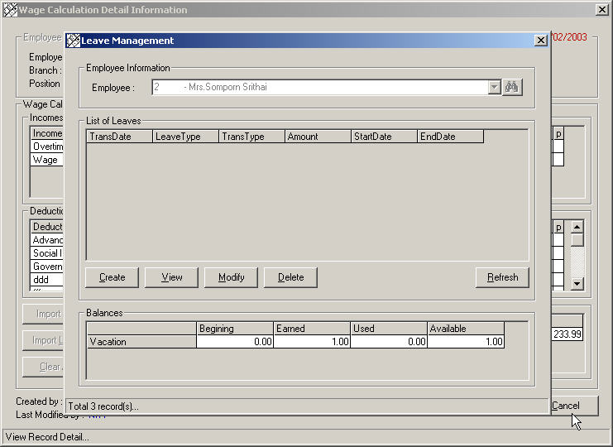

Ok เพื่อยืนยันการคำนวณค่าแรงต่างๆ
Cancel เพื่อทำการยกเลิกการคำนวณ
และสามารถทำการเรียกดูข้อมูลของพนักงานที่ทำการคำนวณค่าแรงไปแล้วได้โดย กด View

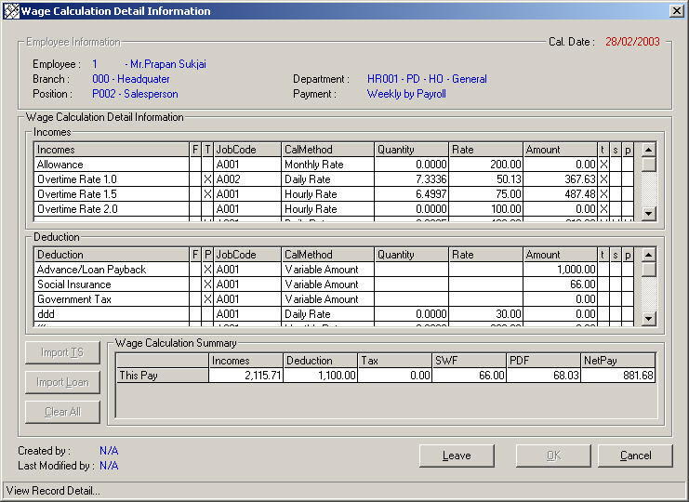

สามารถที่จะปรับปรุงข้อมูลของการคำนวณค่าแรงได้โดยกดปุ่ม Modify

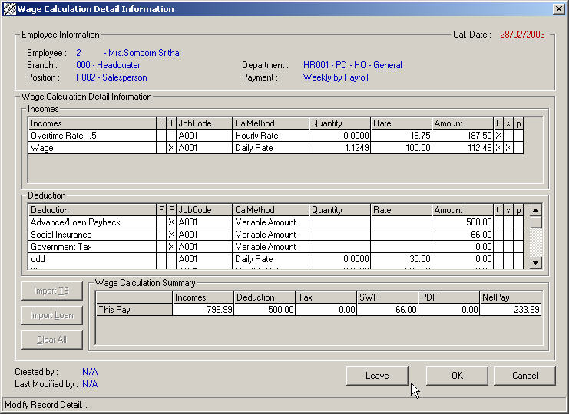
และทำการลบข้อมูลการคำนวณที่ไม่ต้องการได้โดยกด Delete

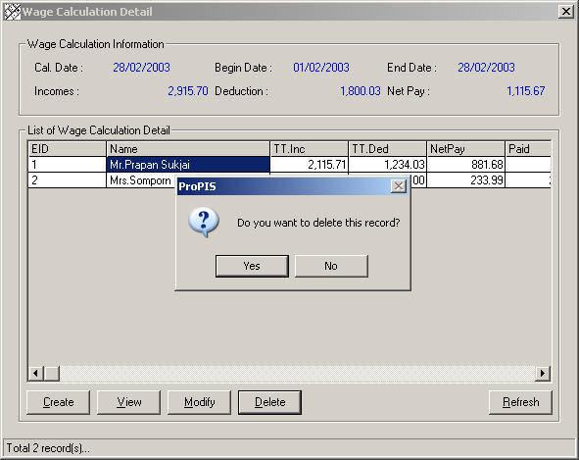

ทำการปรับปรุงข้อมูลให้ทันสมัยได้โดยกด Refresh
3.6 เมนู Wage Payment
เป็นส่วนที่จัดการเกี่ยวกับเรื่องการจ่ายเงินให้กับพนักงาน โดยเมื่อทำการเรียกเมนู Wage Payment ระบบจะแสดงรายการของการจ่ายเงินที่อยู่แล้วในระบบ โดยที่จะมีส่วนประกอบต่อไปนี้

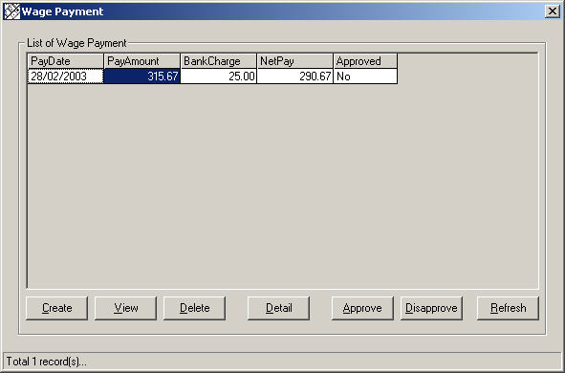
- Create ทำการสร้างวันที่สำหรับการจ่ายเงินให้กับพนักงาน

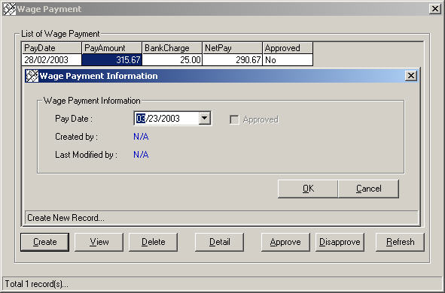

- View ดูข้อมูลวันที่สำหรับการจ่ายเงินให้กับพนักงาน

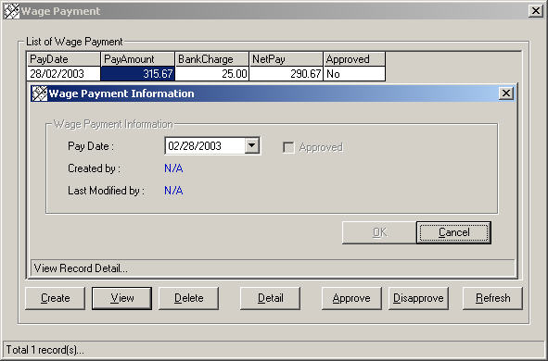

- Delete ทำการลบข้อมูลวันที่สำหรับการจ่ายเงินให้กับพนักงาน

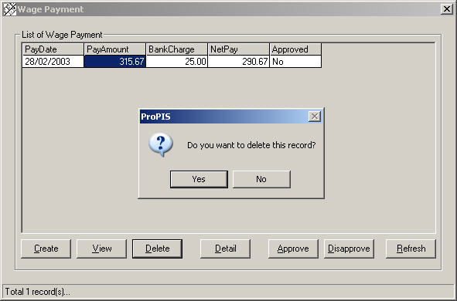

- Approve ทำการรับรองว่าผ่านการตรวจสอบแล้ว

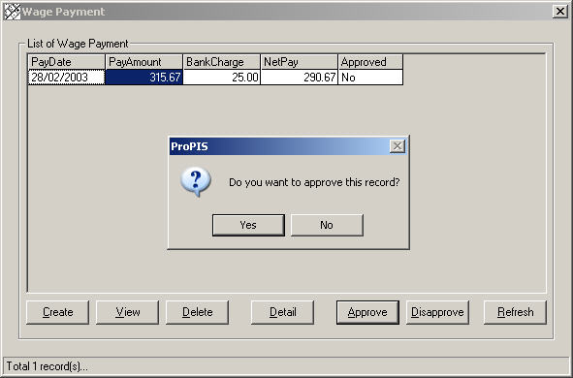

- Disapprove ทำการยกเลิกการรับรองว่าผ่านการตรวจสอบแล้ว

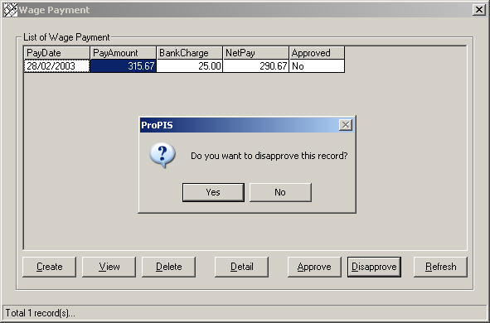

- Refresh ทำการปรับปรุงข้อมูลให้ทันสมัย
- Detail แสดงถึงรายละเอียดของการจ่ายเงินให้กับพนักงานโดยที่ภายในจะแสดงรายการการจ่ายเงินให้กับพนักงาน

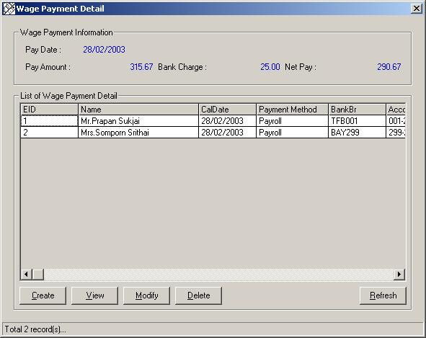
โดยที่สามารถทำการเพิ่มการจ่ายเงินได้โดยกดปุ่ม Create ซึ่งสามารถเลือกวิธีการจ่ายเงินได้ 2 แบบคือ
- Depend on each employee Payment Method setting เป็นการเลือกวิธีการจ่ายเงินตามที่กำหนดไว้ของพนักงานคนนั้น
- Force to use Payment สามารถที่จะเลือกจ่ายค่าแรงให้กับพนักงานได้แล้วแต่ที่จะเลือก

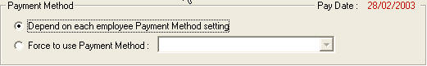

ซึ่งเมือทำเลือกวิธีการจ่ายค่าแรงแล้ว ให้ระบุวันที่ที่มีการคำนวณค่าแรงแล้ว เมื่อเลือกทุกอย่างหมดแล้วกด Generate เพื่อทำการสร้างข้อมูลการจ่ายเงิน หรือกด Cancel เพื่อยกเลิกการสร้างข้อมูล

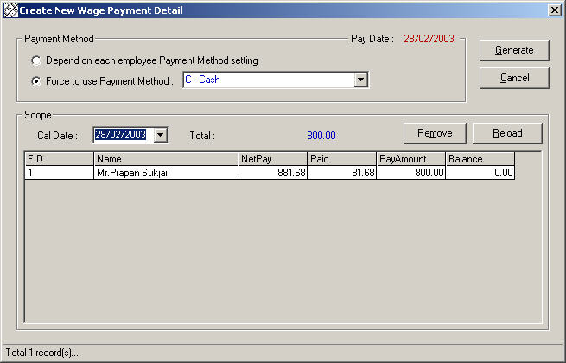

สามารถเรียกดูข้อมูลการจ่ายเงินที่มีอยู่แล้วในระบบได้ โดยกด View

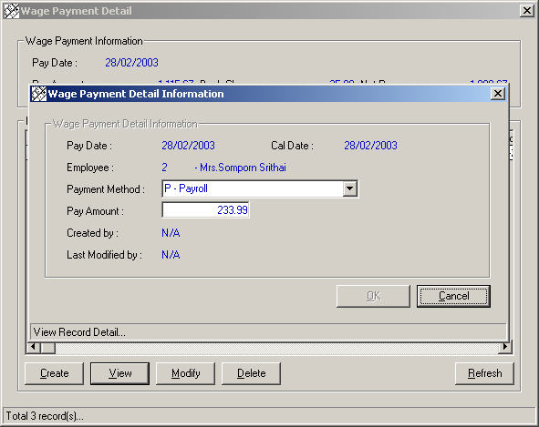

สามารถที่จะปรับปรุงแก้ไขข้อมูลการจ่ายเงินที่มีอยู่แล้วในระบบได้ โดยกด Modify

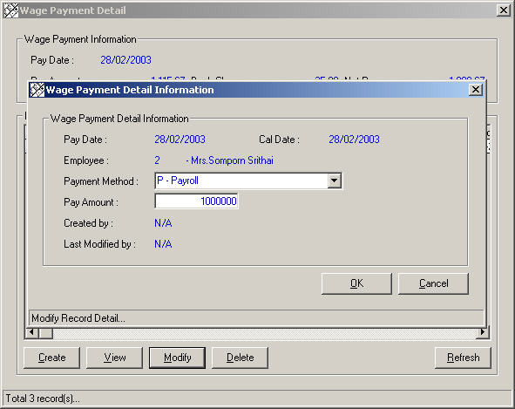

สามารถที่จะลบข้อมูลการจ่ายเงินได้โดยกด Delete

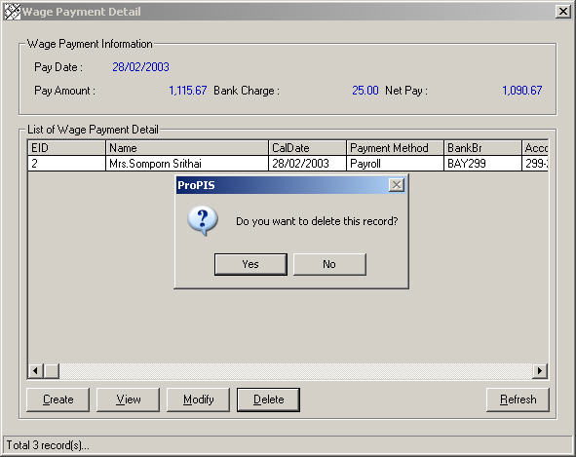

กดปุ่ม Refresh เพื่อทำการปรับปรุงข้อมูลให้ทันสมัย

3.7 เมนู Export Payroll Data for Bank
เป็นส่วนที่ทำการจัดการเกี่ยวกับการเตรียมข้อมูลการโอนเงินเพื่อนำส่งไปยังธนาคาร ตามระบบของ Payroll System หรือ Internet Banking ของธนาคาร ซึ่งจะจัดรูปแบบตามแบบของธนาคารนั้นๆ ซึ่งจะออกมาอยู่ในรูปไฟล์ ต่างๆ

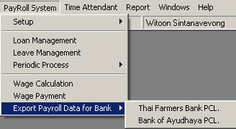

โดยที่ภายในจะประกอบด้วย
การเลือกสาขาของธนาคารที่ต้องการจะทำการส่งข้อมูล ซึ่งบริษัทจะต้องทำการลงทะเบียนในระบบกับทางธนาคารนั้น

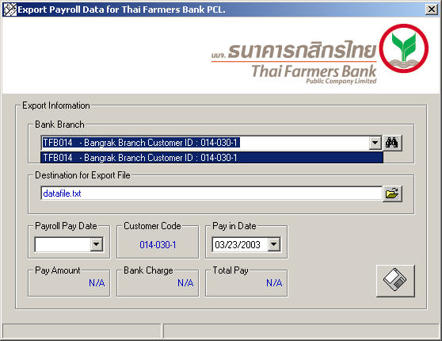

การเลือกชื่อไฟล์ที่จะทำการบันทึกเพื่อนำส่งไปยังธนาคาร

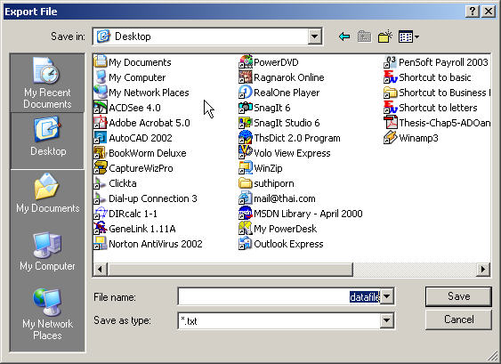
จากนั้นทำการเลือกวันที่นำจ่าย ซึ่งจะทำการขึ้นยอดเงินของการจ่ายเงินครั้งนั้นให้

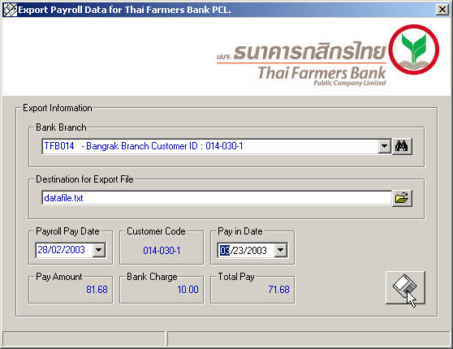

จากนั้นกดปุ่ม  เพื่อทำการบันทึกข้อมูลเพื่อนำส่งธนาคาร

